Методическое пособие

Лэпбук «Шкафчик - развивайчик»

Тема: Одежда, обувь, головные уборы

Цель: развитие речи и мышления у дошкольников

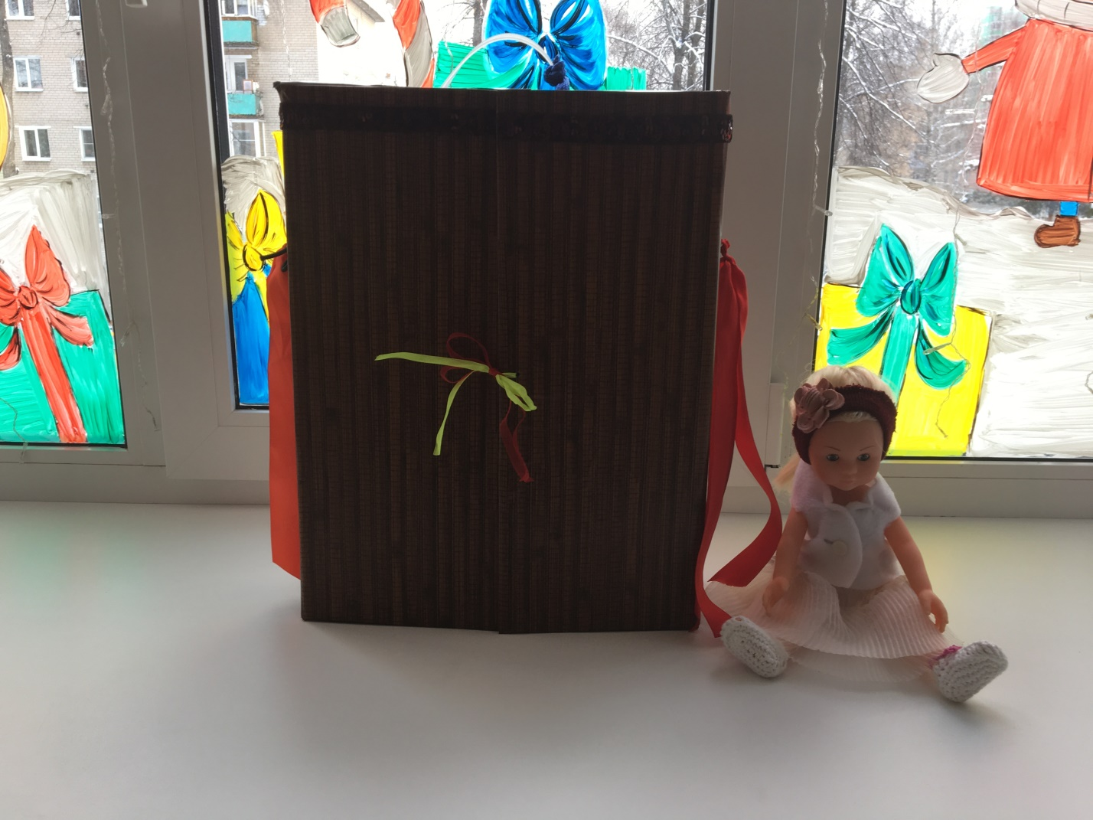
Лэпбук имеет обучающее, познавательное и воспитательное значение, так как развивает речь, память, мышление, мелкую моторику, творческие способности ребёнка, все, что помогает расти и развиваться.
Лэпбук сделан в виде картонного, двухстворчатого шкафчика, для детей 3 – 4 лет.
Используется как на групповых/индивидуальных занятиях («Развитие речи», «Познавательное развитие»), так и в режимных моментах, в свободной деятельности детей.
Игры, представленные в данном пособии:
1. Дидактическая игра "Оденем кота (кошку) на прогулку".
Цель: Учить детей называть предметы одежды, уточнять представления детей об одежде, учить дифференцировать виды одежды по временам года, учить запоминать последовательность одевания. Воспитывать бережное, аккуратное отношение к своей одежде. Развивать речь, пополнять словарный запас детей.
Ход игры: Разложить бумажную одежду, назвать время года, дети одевают своего котенка по сезону или по своему вкусу, проговаривая названия одежды, обуви, головного убора.
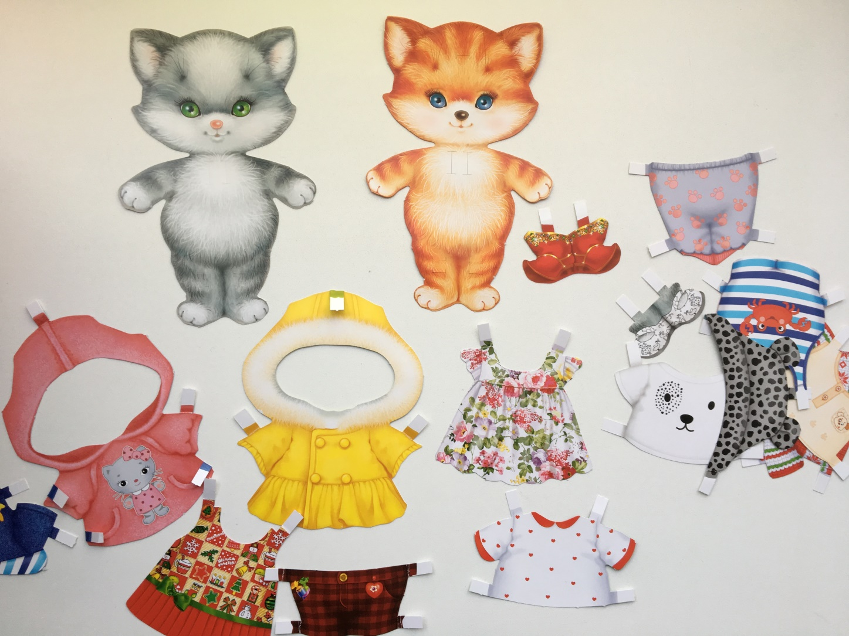

2. Дидактическая игра «Одень Таню и Ваню по сезону».
Цель: Формирование представлений детей об одежде, головных уборах и обуви, их связи с сезоном и погодой.
Ход игры:
Ход игры: Разложить карточки с изображением одежды, обуви и головных уборов в соответствии с временем года и гендерным признаком (для девочки Тани справа от игрового поля, а для мальчика Вани слева).
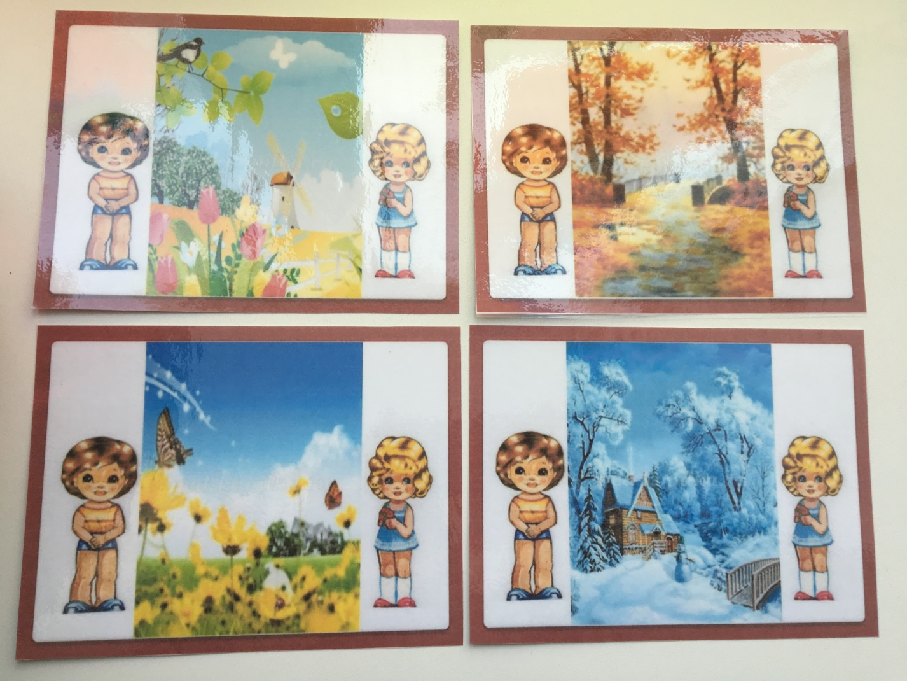

3. Дидактическая игра "Пятый лишний".
Цель: развитие логического мышления, внимательности детей, умение классифицировать одежду, обувь, головные уборы по существенным признакам.
Ход игры: Детям дается задание: «Рассмотрите картинки, назовите, что на них изображено и определите, какое изображение лишнее. Оставшиеся, изображения назовите одним словом».
Например: На карточке изображены сандалии, плащ, кроссовки, сланцы и ботинки. Лишний плащ потому, что это одежда, а остальное – обувь.

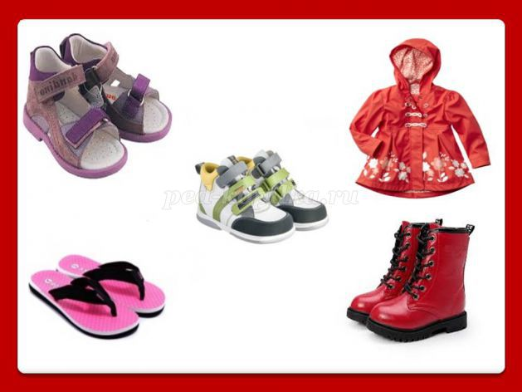
4. Дидактическая игра «Собери картинку»
Цель: Развитие логического мышление, кругозора, познавательного интереса и речевой активности.
Ход работы: ребёнку дается картинка, разрезанная на 3-4 части, с помощью образца ребенок должен её собрать.
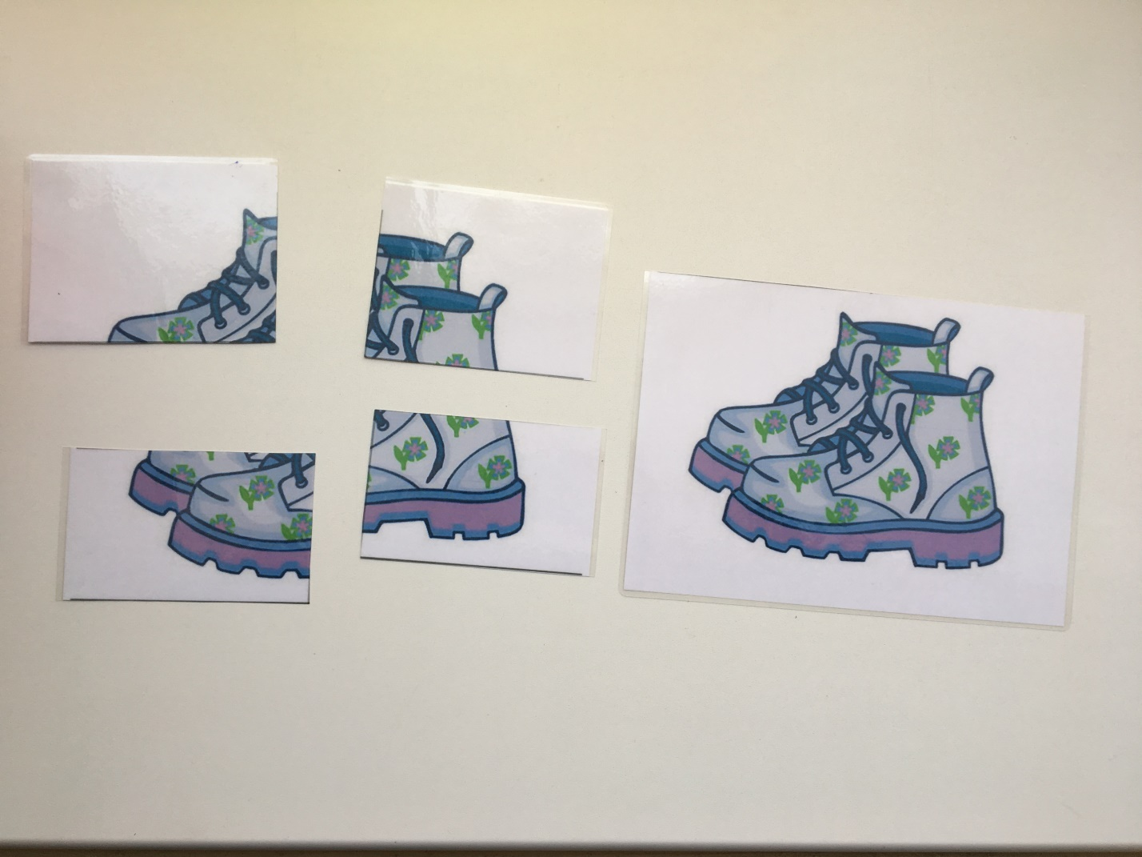

5. Дидактическая игра «Подбери заплатку»
Цель: Развитие внимания и логического мышления
Ход игры: Разложить перед детьми заготовки одежды и набор геометрических фигур. Предложить найти нужную заплатку.
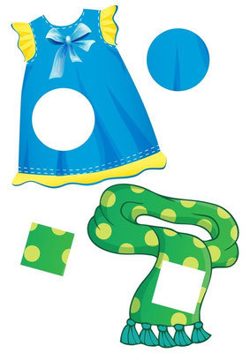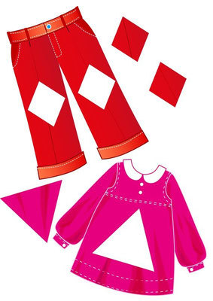

6. Дидактическая игра «Подбери пару»
Цель: развитие мышления и речи.
Ход работы: - Вот у вас в руках кукольная обувь. (По одному предмету из пары).
- Только кукла-растеряша раскидала всю обувь, вам нужно найти пару. Сосчитайте. Сколько у куклы ног? Две ноги. Значит и обувь должна быть по две. Вот у вас. Как и у куклы, тоже две ноги. А сколько на ваших ногах тапочек? Два тапочка. А пришли вы сюда в двух сапожках. Когда чего-то по два, то говорят - «пара».
Запомните это слово и повторите вслух: «пара».
А теперь отправляйтесь на поиски пары к той обуви, что у вас в руках.
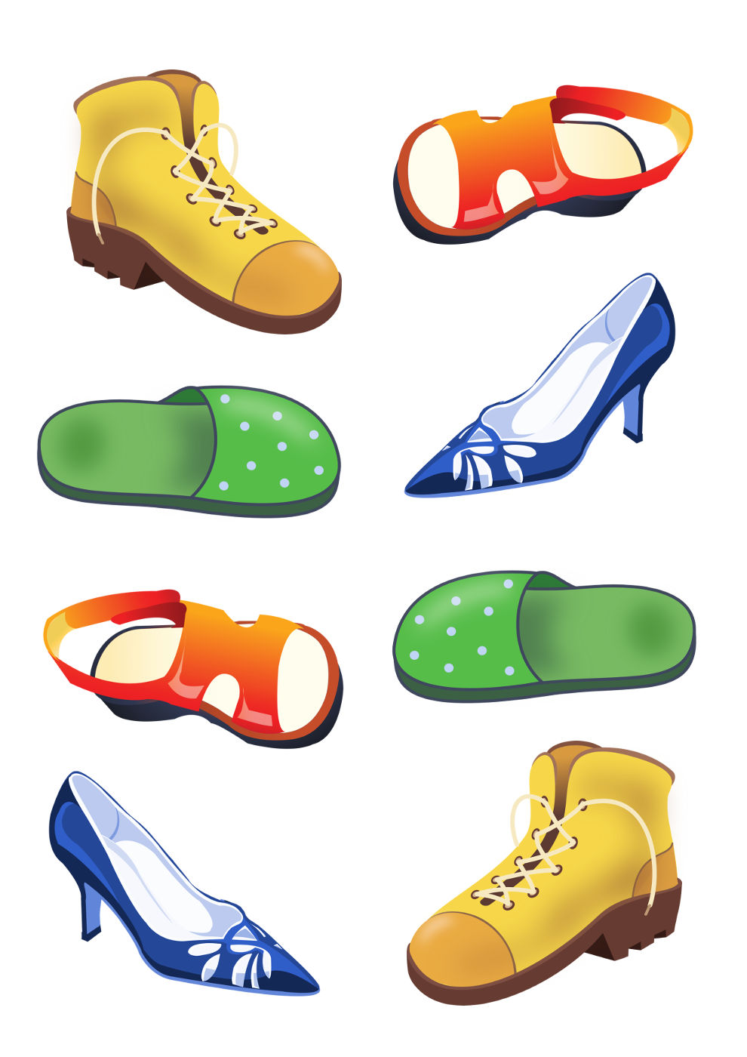

7. Дидактическая игра «Разноцветный паровоз много обуви привез»
Цель: развитие мышления, речи, зрительного восприятия
Ход работы: - Подберите пару каждой обуви и разложите ее в цветные вагончики: желтую обувь — в желтый вагончик, красную обувь — в красный вагончик, зеленую обувь — в зеленый вагончик, а синюю обувь — в синий вагончик.
8. Дидактическая игра «Найди тень»
Цель: развитие мышления и речи
Ход работы: на каждую тень положите сверху цветную обувь подходящей формы.
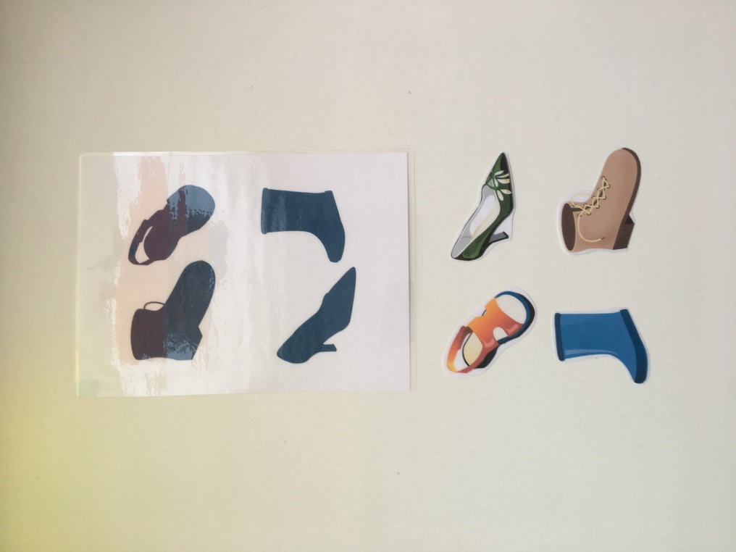

9. Дидактическая игра: лото «Одежда».
Цель: Закрепление знаний детей о разнообразии одежды, умение различать и находить нужную одежду.
Дидактический материал: Игровое поле (4 шт.), разделённое на 6 квадратов с изображениями различной одежды, соответствующими изображениям на маленьких карточках (24 шт.).
Ход игры: В игру могут играть 3-5 человек. Игрокам раздают игровые карточки. Ведущий вытаскивает из специального непрозрачного мешочка маленькую карточку, игрок или ведущий называет одежду, изображённую на карточке. Кто нашел на своем поле соответствующее изображение, забирает картинку себе. Так продолжается до тех пор, пока кто-либо из участников не закроет картинками все игровое поле.
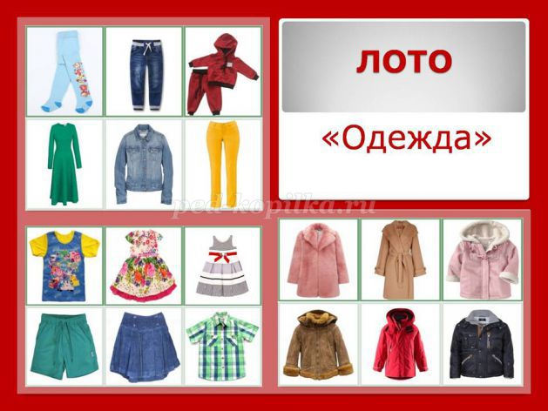
Приложение:
Картотека по лексической теме «Одежда, обувь, головные уборы»:
- Подвижные игры
- Чистоговорки
- Художественная литература
- Художественное слово
- Пальчиковые игры
- Физкультминутки
- Считалки
- Загадки
- Алгоритмы составления рассказов об одежде, обуви
Целью, которых является развитие координации речи с движением, поддерживание интереса детей к устному народному творчеству, развитие внимания, мышления чувства ритма.

Подготовили: педагоги 9-ой дошкольной группы:
Учитель – дефектолог – Филиппова Я.В.
Воспитатели – Соколова И.А.,
Лебедева О.Е.

Ярославль
2018г.

